１ 次の文を読んで，問いに答えなさい。
1853年，浦賀に来航したaアメリカの使節は，日本に対して開国を求めてきました。翌年，幕府はアメリカとの間で日米和親条約を結び，b 2港を開港し，アメリカ船に食料・石炭などを供給することを認めました。1858年には，c日米修好通商条約を結び，5港を開港し，貿易が行われることになりました。この貿易での日本のおもな輸出品は（ d ），輸入品は（ e ）であったため，（ d ）は品不足となり，安価で良質な（ e ）の輸入は国内の生産者に大きな打撃を与え，国内経済は混乱しました。
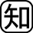⑴ 下線部aについて，アメリカ使節の代表である，東インド艦隊司令長官はだれですか。
（ ）
第4条 すべて日本に対して輸出入する商品は別に定めるとおり，日本政府へ関税をおさめること。
第6条 日本人に対して法を犯したアメリカ人は，アメリカ領事裁判所において取り調べのうえ，アメリカの法律によってばっすること。
⑵ 下線部bについて，開港した2港を，次から選びなさい。
（ ）（ ）
〔 長崎 神戸 下田 新潟 横浜 函館 〕
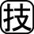⑶ 下線部cについて，右の資料はこの条約の一部を示したものです。第6条は，日本にとって不利となる何を認めさせたものですか。
（ ）
⑷ （ d ），（ e ）にあてはまる品目を，次から1つずつ選びなさい。
〔 綿織物 銀 刀剣 生糸 漆器 〕 d（ ） e（ ）

２ 資料を見て，問いに答えなさい。
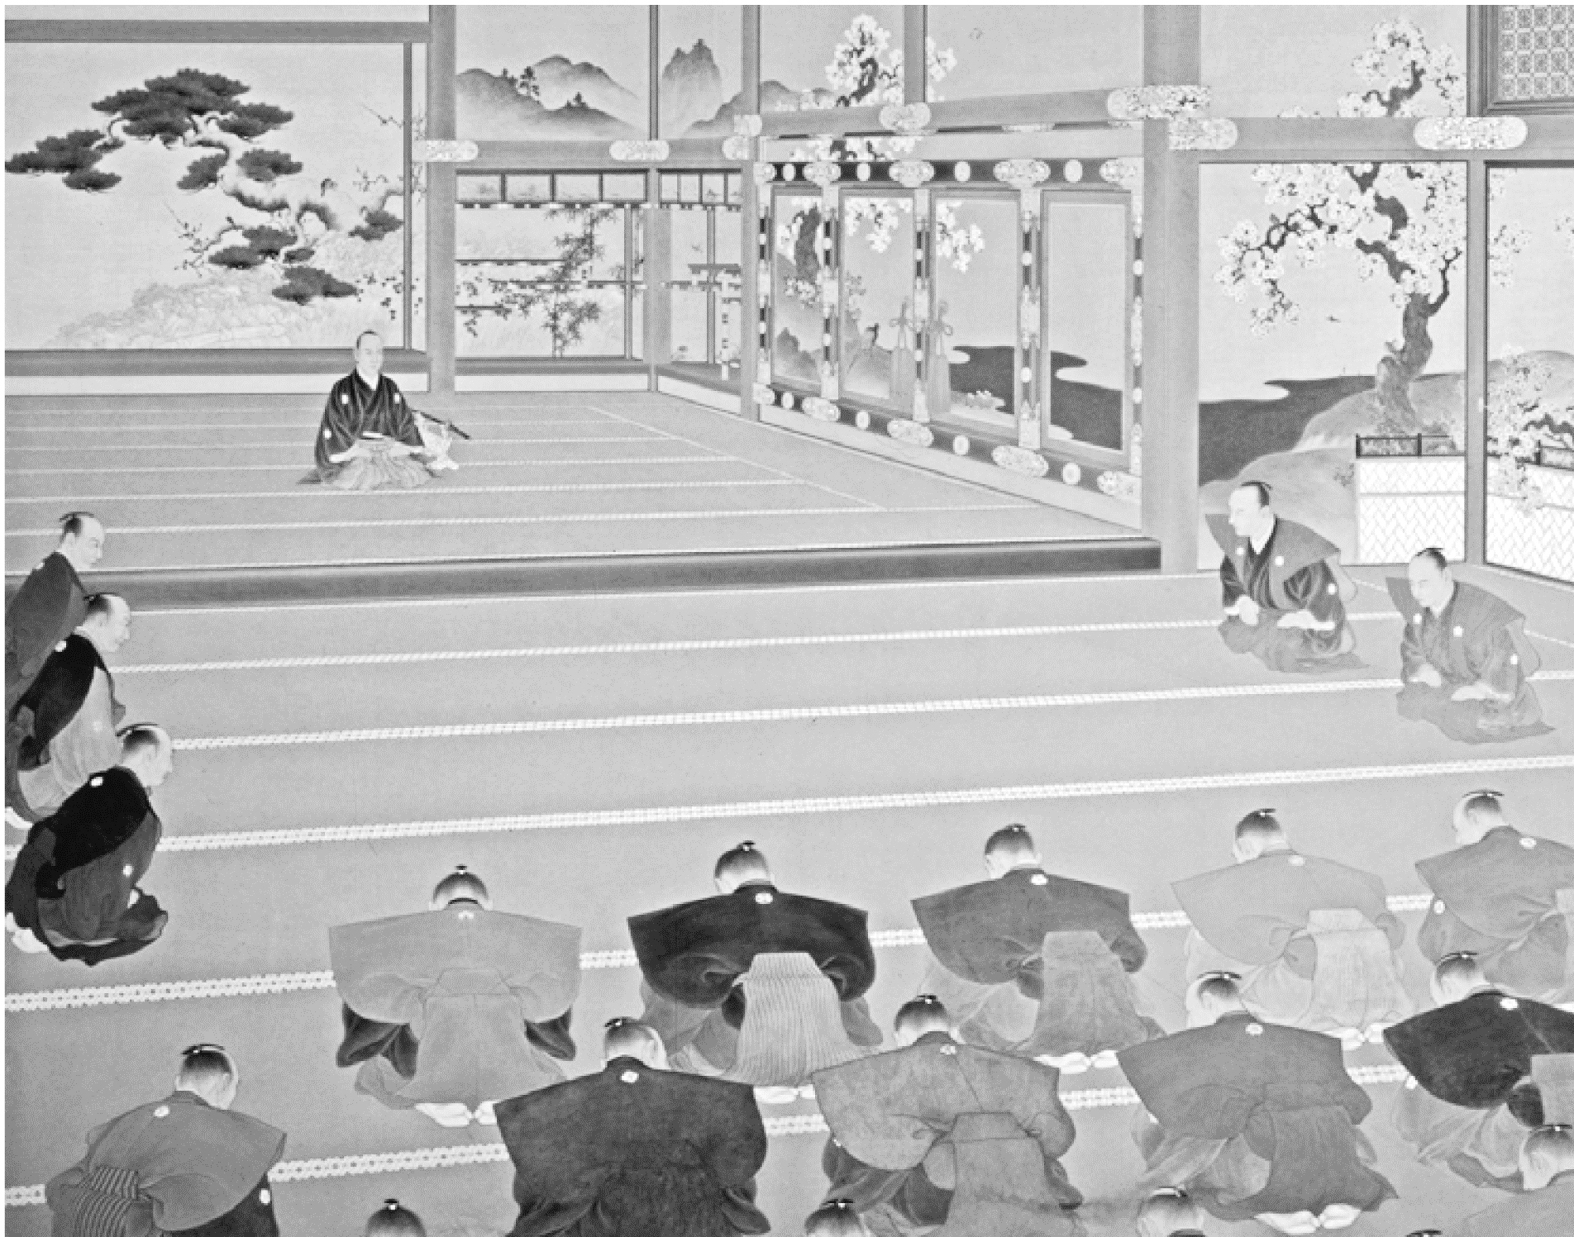⑴ 資料は徳川慶喜が政権を朝廷に返上することを家臣に伝えている場面です。このできごとを何といいますか。 （ ）
⑵ ⑴の前年，坂本龍馬の仲立ちで，木戸孝允，大久保利通らの間で結ばれた軍事同盟を何といいますか。 （ ）
⑶ ⑴の2か月後，天皇を中心とする政治にもどすことが宣言されました。この宣言を何といいますか。 （ ）
⑷ ⑶により生まれた新政府と旧幕府軍との間で行われた戦争を何といいますか。 （ ）

３ 次の文を読んで，問いに答えなさい。
1868年，明治新政府は五箇条の御誓文を出して，新しい国の方針を示しました。また，権力を中央に集中させるために版籍奉還，（ a ）を行い，財政を安定させるためにb地租改正を進め，近代的な軍隊をつくるために（ c ）を出すなど，次々と新たな政策をうち出していきました。これに対して，新政府になることで生活が楽になると期待していた人々は，以前と変わらない生活に不満をもち，地租改正や（ c ）に反対する一揆が各地で発生しました。
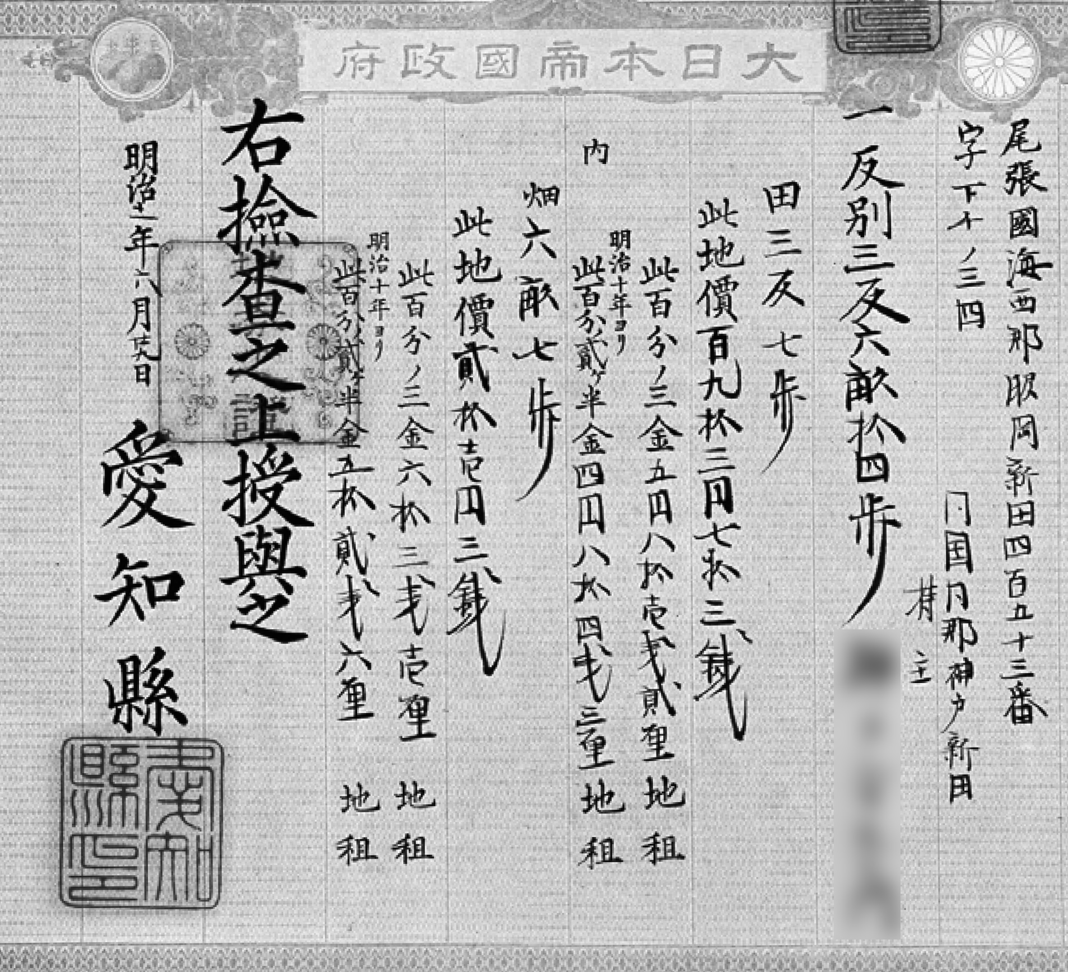⑴ （ a ）には，藩を廃止して県を置き，中央から役人を派遣して地方を治めさせる政策が入ります。あてはまる語句を書きなさい。 （ ）
⑵ 下線部bについて，右の資料は地租の算定のもととなる土地の所有者に発行された証明書です。これを何といいますか。 （ ）
⑶ （ c ）には，満20歳以上の男子に兵役の義務を負わせる法令が入ります。あてはまる法令を書きなさい。 （ ）

